styrelsen@axelsando.se

# Innehåll

Innehåll 1

Garagelängornas placering och numrering 2

Sandö 2

Axelsö 2

Status på garagen. 3

Det som samtliga garagelängor har gemensamt är att: 3

Underhållsbehov: 3

Förslag på åtgärder: 4

Axelsö länga 26 – 19 4

Axelsö länga 22 – 9 4

Avelsö länga 21 – 6 4

Axelsö länga 19 – 24 4

Sandö länga A16 – 51 5

Sandö A5 – 33 5

Sandö 26 – 39 6

Sandö 12 – 31 6

Sandö 15 - 46 7

Sandö 2–22 7

Entreprenörer 8

Tidsplan 8

Finansiering 8

Sammanfattning 8

Källor 8

# Garagelängornas placering och numrering

## Sandö

## Axelsö

# Status på garagen.

Vi har totalt 10st garagelängor med totalt 76st garageplatser. Underhållsbehovet skiljer sig mycket åt mellan garagelängorna. Vissa är helt ok och kräver inget underhåll just nu andra är dock i av mer eller mindre underhåll

## Det som samtliga garagelängor har gemensamt är att:

* Samtliga garageportar är bra skick.  
  Detta tack vara att garageportarna byttes ut för ca 15 år sedan.   
  Denna investering finansierades via en extra utdebitering av 8500kr/ hushåll.
* För 5 år sedan uppdaterades elen och i och med det så uppfylls dagens standard.  
  Denna investering finansierades via underhållsbudeten.

## Underhållsbehov:

Kan delas upp i följande åtgärdsbehov:

* Byte av delar av sylen
* Gräva upp där jord ligger mot syll och lägga dränerande singel.
* Några fasadbrädor bör bytas
* Några takspikar som har lossnat och bör bytas ut mot farmarskruv.

# Förslag på åtgärder:

## Axelsö länga 26 – 19

* Syll långsidan 26 – 25bör bytas  
  En bild som visar mark, grön, utomhus, växt

  Automatiskt genererad beskrivning

## Axelsö länga 22 – 9

* Inget underhållsbehov

## Avelsö länga 21 – 6

* Inget underhållsbehov

## Axelsö länga 19 – 24

* Syll gavel vid 24 bör bytas

## Sandö länga A16 – 51

* Syll dålig långsida 3 platser A16-A10
* Tak läcker en plats, plats 45  
  Byta ut spik mot farmarskruv
* Vägg dålig A10 och 45

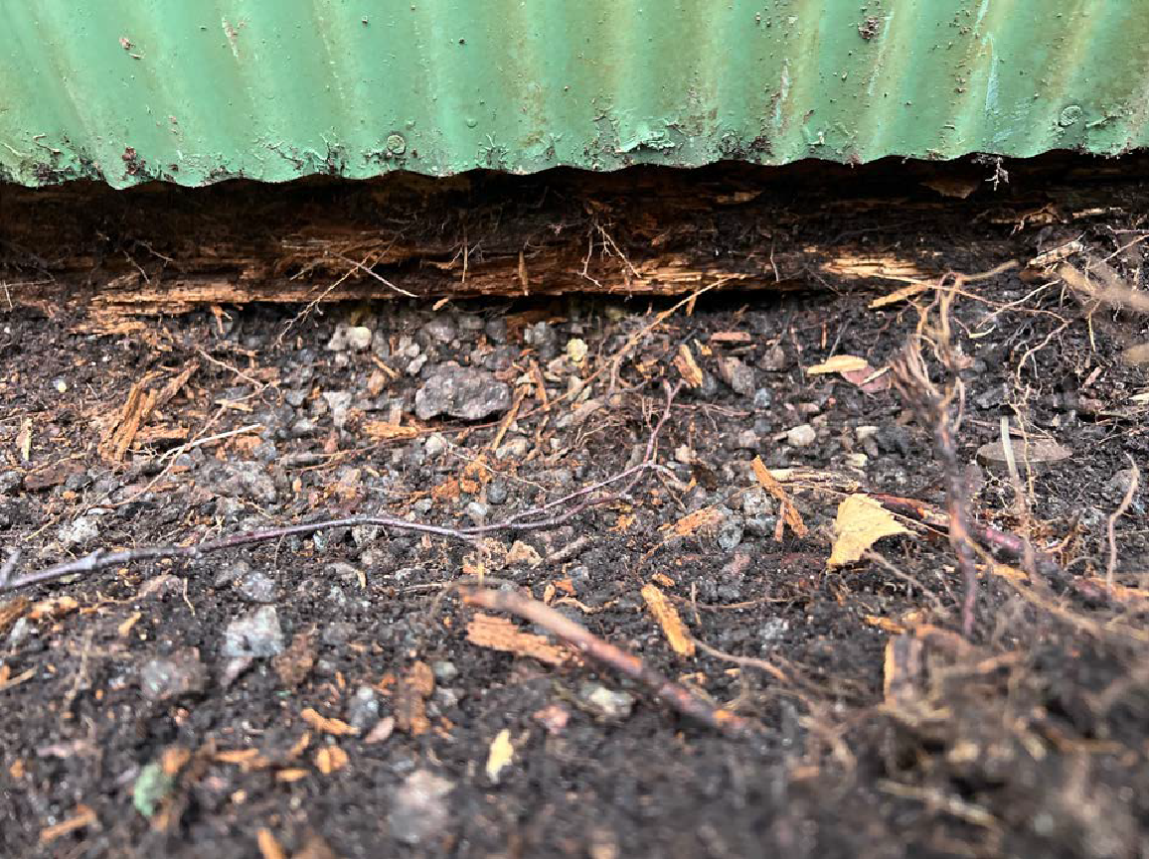

## Sandö A5 – 33

* Väggplåt skadad berör 3st garage A5 -A3
* Tak skadat berör 2 garage, 47 o 48

## Sandö 26 – 39

* Sylen är dålig.  
  Bör bytas ut, är totalt 5 garageplatser

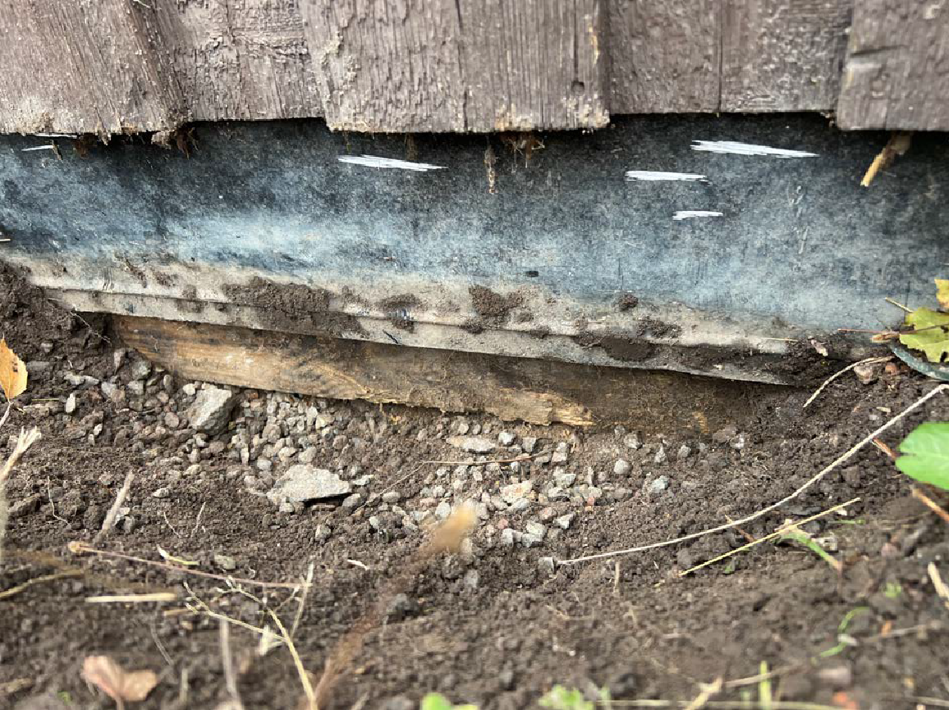

## Sandö 12 – 31

* Syllen bak och ena gavel är dålig.  
  Bör bytas ut, berör 7 garageplatser
* Delar av vägg skadad

## Sandö 15 - 46

* Underminerat mellan plats 15 och 16

## Sandö 2–22

* Inget underhållsbehov

# Entreprenörer

De arbeten som kräver att vi anlitar entreprenörer är:

* Byte av syll
* Gräva upp där jord ligger mot syll och lägga dränerande singel.

Övriga mindre arbeten kan utföras av medlemmarna själva till exempel vid städdagar.

# Tidsplan

Underhållet av garagelängorna kan och bör delas upp under en längre tidsperiod.   
Exakt hur många år är svårt att säga på grund av att det kommer med säkerhet att tillkomma vissa mindre jobb under tiden.

# Finansiering

Föreningen budgeterar varje år ca 250´ för underhåll av våra gemensamma anläggningar.

Förslag är att utnyttja 200´av dessa budgeterade pengar till underhåll av garagelängorna per år.

# Sammanfattning

Våra garagelängor har olika behov av underhåll. Dock ser man till helheten så är dom, i förhållande till ålder, i ett anständigt skick.

Utförs underhållet av dem under ett antal år så kommer vi att ha garagelängor som kommer att vara i ett mycket gott skick i många år framåt.

# Källor

* Åtgärdslista garage 2022_2. Skapad av styrelsen
* Inventering_syllar_2022-10-21. Skapad av styrelsen